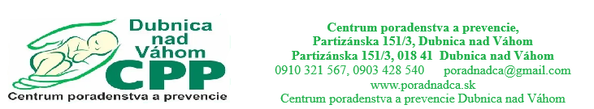

INFORMOVANÝ SÚHLAS S ÚČASŤOU NA SKUPINOVÝCH AKTIVITÁCH -
ODBORNÁ STAROSTLIVOSŤ V OBLASTI PREVENCIE
A INFORMÁCIA O SPRACÚVANÍ OSOBNÝCH ÚDAJOV

Dieťa/klient:

Meno a priezvisko: .............................................................................Dátum a miesto narodenia: ..............................................................................
Rodné číslo: .....................................................Adresa trvalého pobytu:.......................................................................................................................

Škola: .........................................................................................................................Trieda: ......................................................................................
v zmysle § 2, pís. y); zákona č. 245/2008 Z. z. a po preštudovaní uvedených informácií svojím podpisom potvrdzujem, že dobrovoľne súhlasím s poskytovaním odbornej starostlivosti mojej osobe - účasťou na skupinových aktivitách.

V .......................................... dňa: ...................................... ................................................................
podpis klienta

Svojím podpisom potvrdzujem, že súhlasím s tým, aby Centrum poradenstva a prevencie, Partizánska 151/3, Dubnica nad Váhom, IČO: 42273471, za účelom poskytovania odbornej starostlivosti v oblasti prevencie spracúvalo moje osobné údaje, v zmysle čl. 6 ods. 1 písm. a) všeobecného nariadenia o ochrane údajov, v rozsahu uvedenom v § 11, ods. 6 zákona č. 245/2008 Z. z. o výchove a vzdelávaní.

V .......................................... dňa: ...................................... .............................................................
podpis klienta

Povinné informovanie:
Spracúvanie osobných údajov sa riadi nariadením EP a Rady EÚ č. 2016/679 o ochrane fyzických osôb pri spracúvaní osobných údajov a o voľnom pohybe takýchto údajov, ktorým sa zrušuje smernica 95/46/ES (všeobecné nariadenie o ochrane údajov) a zákonom SR č. 18/2018 Z. z. o ochrane osobných údajov a o zmene a doplnení niektorých zákonov (ďalej len: „zákon o ochrane osobných údajov“). Súhlas so spracúvaním osobných údajov je možné kedykoľvek odvolať.

Som si vedomý svojich práv, ktoré sú uvedené v čl. 12 až 23 všeobecného nariadenia o ochrane údajov, ktoré upravujú, resp. konkretizujú povinnosti prevádzkovateľa pri uplatňovaní práv dotknutých osôb.

Prehlásenie prevádzkovateľa:

Prevádzkovateľ prehlasuje, že zaistením ochrany práv dotknutých osôb poveril externým výkonom Zodpovednej osoby (DPO/ZO) spoločnosť Osobnyudaj.sk, s.r.o., ktorá na webovej stránke prevádzkovateľa zverejnila všetky povinné informácie nachádzajúce sa v Nariadení GDPR a zákone o ochrane osobných údajov a zaviedla transparentný systém zaznamenávania bezpečnostných incidentov a akýchkoľvek otázok zo strany dotknutej osoby, ako aj iných osôb.

Jednotlivé informácie sa môže dotknutá osoba dozvedieť priamo na stránke externej zodpovednej osoby: www.informovanie.osobnyudaj.sk alebo www.osobnyudaj.sk/informovanie. V prípade, že dotknutá osoba sa nevie s informáciami oboznámiť prostredníctvom internetu, je povinné informovanie možné prevziať v papierovej podobe u Prevádzkovateľa.

Vyhlásenia dotknutej osoby:

Dotknutá osoba svojim vlastnoručným podpisom vyhlasuje a potvrdzuje, že sa oboznámila so všetkými informáciami uvedenými v tomto dokumente a znením čl. 12 až 23 všeobecného nariadenia o ochrane údajov. Uvedené informácie sú pre dotknutú osobu zrozumiteľné a ich obsahu porozumela.

V .......................................... dňa: ...................................... .............................................................
vlastnoručný podpis dotknutej osoby

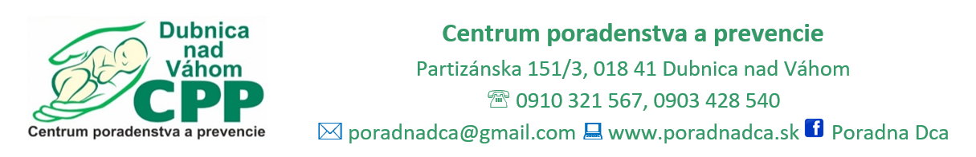
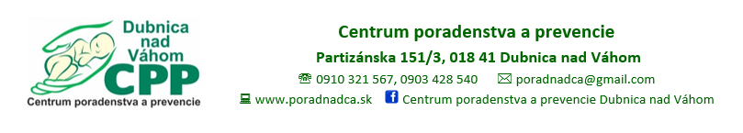

INFORMÁCIE O SKUPINOVÝCH AKTIVITÁCH - ODBORNEJ STAROSTLIVOSTI V OBLASTI PREVENCIE

(starostlivo preštudujte pred podpísaním súhlasu)

Centrum poradenstva a prevencie v Dubnici nad Váhom (ďalej len CPP v Dubnici nad Váhom) na základe záujmu SŠ o spoluprácu s naším zariadením v oblasti preventívnej starostlivosti pre žiakov školy, bude realizovať skupinové aktivity – odbornú starostlivosť v oblasti prevencie – zameranú na:
......................................................................................................................................................................................................................
......................................................................................................................................................................................................................
pre žiakov .................. ročníka, SŠ .............................................................................................................................................................
Skupinové aktivity budú realizované v priestoroch SŠ (resp. CPP v Dubnici nad Váhom) pod vedením odborných zamestnancov CPP v Dubnici nad Váhom.
Skupinové aktivity (odbornú starostlivosť v oblasti prevencie) CPP v Dubnici nad Váhom poskytuje bezplatne – v zmysle §130 ods.11 zákona NR SR č. 245/2008 Z.z. o výchove a vzdelávaní (Školský zákon) a o zmene a doplnení niektorých zákonov v znení neskorších predpisov (ďalej len „Školský zákon“).
Osobné údaje sú zisťované a spracúvané v zmysle §11 ods.6 Školského zákona.
Všetky tieto údaje sú prísne dôverné, zamestnanci CPP sú povinní zachovávať mlčanlivosť o skutočnostiach, o ktorých sa dozvedeli pri svojej činnosti, a to aj po skončení pracovnoprávneho vzťahu v CPP podľa § 8 ods. 1, písm. c.) zákona č. 552/2003 Z. z. o výkone práce vo verejnom záujme v znení neskorších predpisov, podľa §3 zákona č. 199/1994 Z. z. o psychologickej činnosti a Slovenskej komore psychológov v znení neskorších predpisov, podľa § 79 zákona č. 18/2018 Z.z. o ochrane osobných údajov a o zmene a doplnení niektorých zákonov ako aj podľa § 11 ods. 7 Školského zákona.
Bez písomného súhlasu dieťaťa/klienta nebudú osobné údaje poskytnuté iným osobám a po uplynutí lehoty uloženia, ktorá je podľa § 5 ods. 3 písm. b.) vyhlášky MŠ SR č. 326/2008 Z. z. o druhoch a náležitostiach vysvedčení a ostatných školských tlačív vrátane spôsobov ich evidencie a uloženia, 20 rokov od posledného poskytnutia starostlivosti, budú skartované a zlikvidované.

K účasti na skupinových aktivitách je potrebné vyjadrenie súhlasu plnoletého dieťaťa/klienta s účasťou na skupinových aktivitách a informovaný písomný súhlas plnoletého dieťaťa/klienta so spracúvaním osobných údajov.

